PRESSEMITTEILUNG

LS-579: Ein leistungsstarkes 5.25" CPU Board

DIE SCHALTZENTRALE FÜR IHRE BILDVERARBEITUNGS-LÖSUNG

Bei der Realisierung leistungsstarker und kompakter Bildverarbeitungs-Lösungen spielt die Rechnerplattform eine wesentliche Rolle. Das neue 5.25" Embedded Board LS-579 von Spectra sorgt mit Prozessoren der Intel® Core™ i Desktop-Serie mit Skylake- und Kaby-Lake-Mikroarchitektur oder der Intel® Xeon®-Serie für höchste Performance.
Für die Anforderungen in der Bilderfassung oder -wiedergabe befinden sich die erforderlichen Schnittstellen bereits auf dem Board. So stehen vier Gigabit LAN Schnittstellen standardmässig zur Verfügung und können mittels optionalem Adapterboard zu vier PoE+ Schnittstellen aufgerüstet werden. Diese ermöglichen den direkten Anschluss von PoE P.D. Kameras. Drei unabhängige Displays werden wahlweise über einen
DisplayPort-, VGA-, HDMI- oder LVDS-Eingang angeschlossen. Für individuelle Erweiterungen können zwei mPCIe Steckplätze, zwei M.2 (M-Key) und ein M.2 (E-Key) Steckplatz genutzt werden.
Das Design einer besonders flachen und kompakten Lösung wird durch die intelligente Anordnung der Komponenten auf dem Board und die für ein 5.25" Board typischen, kompakten Abmessungen von nur 203 x 146 mm unterstützt.

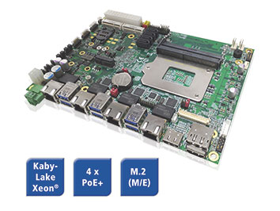
Wörter: 161
Zeichen: 1241 (mit Leerzeichen)
Bild: Spectra-LS-579-5_25_CPU-Board

Ansprechpartner:
Roger Bärlocher
Tel.: +41 (0) 43 277 10 50
E-Mail: info@spectra.ch

